Fotodokumentácia
k Zmluve o poskytnutí dotácie pre oblasť športu v roku 2025 č. 162/2025
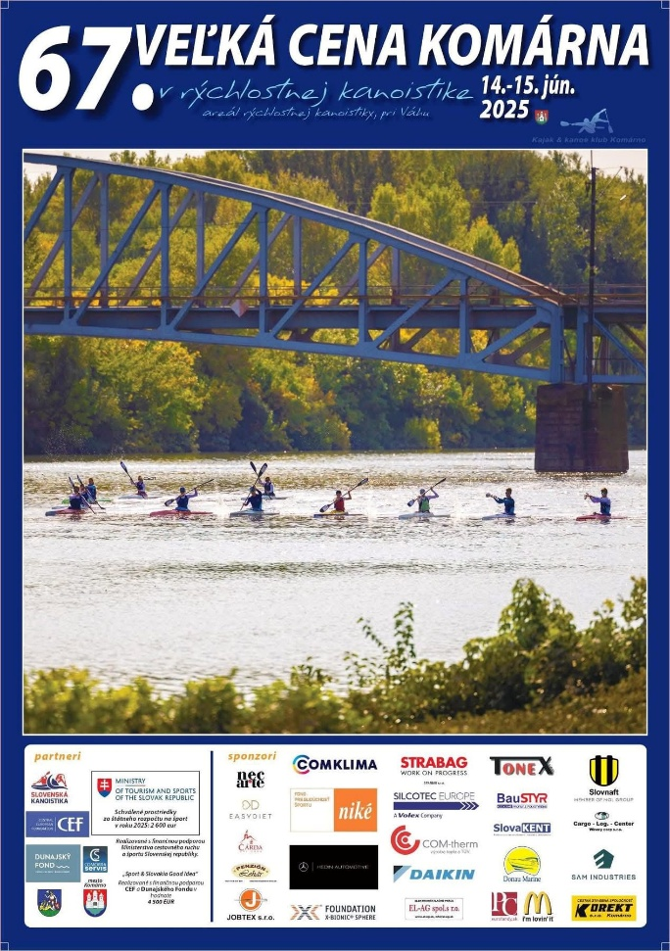
1. Plagát k podujatiu 67. Veľká cena Komárna v rýchlostnej kanoistike
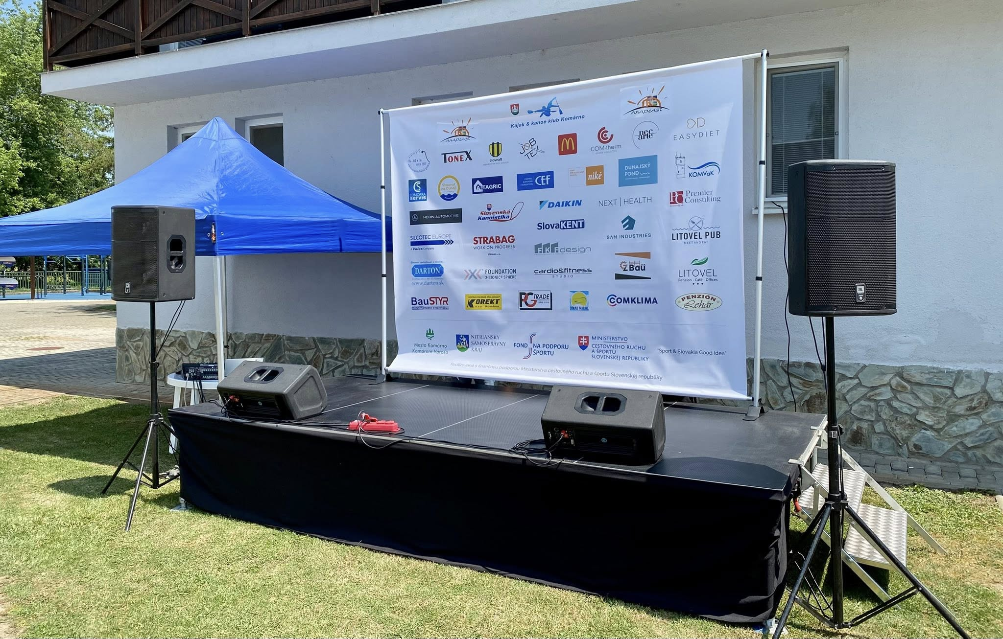2. Banner so sponzormi umiestnený na pódiu
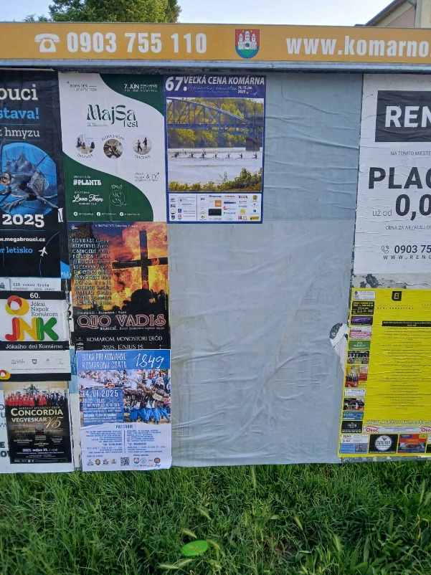
3. Plagát umiestnený v meste Komárno pred podujatím
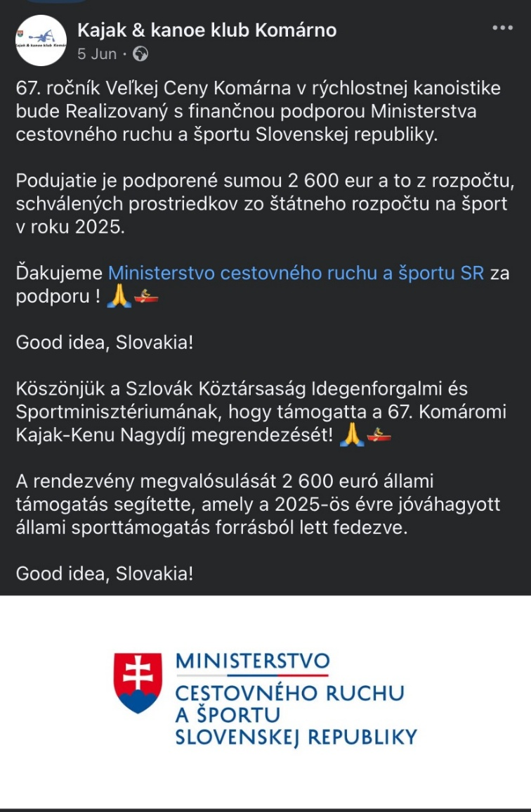
4. Príspevok na Facebooku Kajak & Kanoe Klubu Komárno
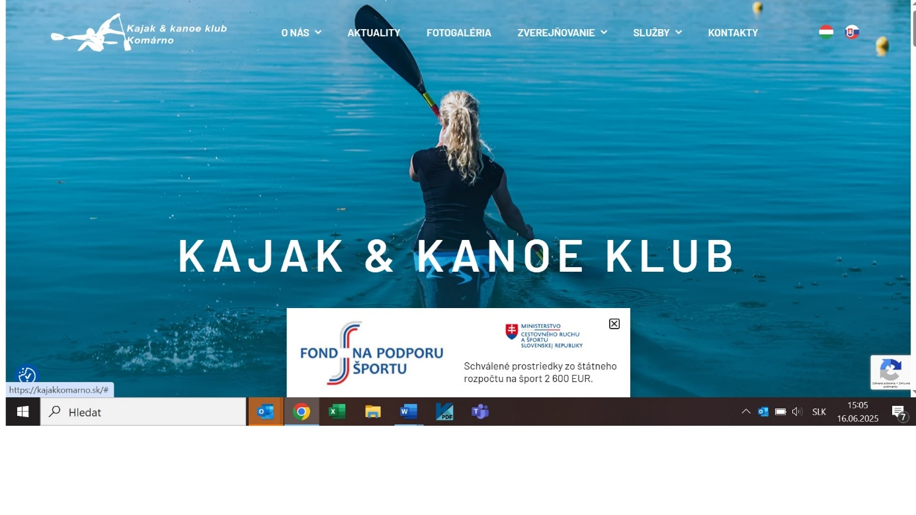
5. Screenshot webovej stránky kajakkomarno.sk & súvisiace online zverejnenie

V Komárne, 10.04.2026 ........................................
Viktor Demin
predseda
Kajak & kanoe klub Komárno, o.z.

